**Задание I.2.1. Рассмотри картинку. Как называется детёныш зайца? Покажи взрослое животное и его детёныша.**

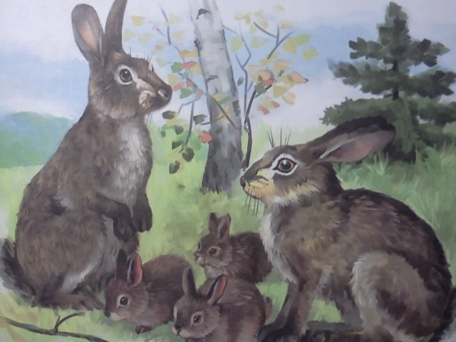

**заяц**

**зайчонок**

